Wortelbami pittig
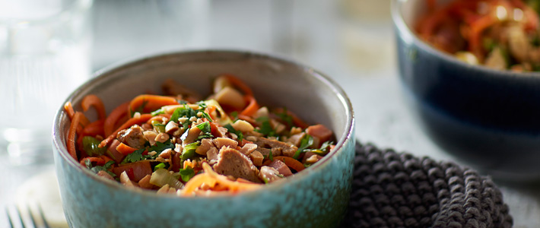

Ingrediënten: 2 personen
2 eieren 2 el sojasaus 1 rode ui, in parten
2 teentjes knoflook, geperst 1 prei, in ringen
1 rode peper, fijngehakt 100 g ham blokjes
1 schaal wortelspaghetti (275 g) verse koriander (à 10 g), gehakt
2 bosuitjes, in ringetjes 2 el pinda’s, grof gehakt

Bereidingswijze:
Klop de eieren met 1 eetlepel sojasaus los in een kom. Verhit 1 eetlepel olie in een ruime koekenpan met antiaanbaklaag en bak de eieren in circa 5 minuten tot een omelet. Keer halverwege.
Verhit de overige olie in een wok en roerbak hierin de ui, knoflook, prei, rode peper en ham blokjes een paar minuten op hoog vuur.
Voeg de wortelspaghetti toe en bak 3 minuten mee. Voeg de rest van de sojasaus, koriander en bosui toe en schep goed om. Warm alles nog 2 minuten door.
Verdeel het gerecht over 2 borden en bestrooi met de pinda’s. Snijd de omelet in stukjes en meng deze door het gerecht. Lekker met pindasaus en kroepoek.

